管理体系审核记录表
过程与活动、  抽样计划 | 涉及条款 | 受审核部门：质检部 主管领导：陈俊 陪同人员：杨月芬 | 判定
 |  | 审核员：张磊 审核时间：2022.12.08
 |  | 审核条款：QMS:5.3组织的岗位、职责和权限、6.2质量目标、7.1.5监视和测量资源、8.6产品和服务的放行、8.7不合格输出的控制，
组织的岗位职责和权限 | QE5.3 | 陈俊 部长介绍本部门主要负责公司产品检验过程的控制，包括监视和测量设备管理及相应环境的运行控制。  与部门负责人沟通，陈俊 部长了解本部门的职责权限。 | 合格
目标及其实现的策划总要求 | QE6.2 | 本部门的目标有:  分目标 考核方法 考核结果1-10月  1.错、漏检率≤0.3% 错、漏检率＝检验数量÷错、漏检数量×100% 0  2.监视和测量设备送检率100% 送检率＝检定数量÷送检数量×100% 100%  3.交货准时率100% 准时率＝交货数量÷总数量×100% 100%  4．办公场所分类处理各类废弃物，有专门收集箱并标识，回收处理率≥99%. 处理率＝应回收处理总数÷处理率×100% 100%  5.废弃物请回收部门清运及时率100% 及时率＝应清运总数÷清运次数×100% 100%  部门分解目标与公司方针一致，可测量，并传达到部门相关人员，必要时适时更新，目前无变化。  提供2022年10月30号《环境目标、指标及管理方案执行情况检查》，统计时间：22年1月至22年10月 ，完成情况：以上各产品标均已达成。 | 合格
环境因素 | E6.1.2 | 现场提供了《环境因素识别与评价程序》，对环境因素的识别、评价结果、控制手段等做出了规定。  质量部负责本部门的环境因素的识别、评价和控制。  部门负责人介绍了对环境因素进行了辨识，考虑了三种时态，过去、现在和将来，三种状态，正常、异常和紧急，按照办公过程及检验工作过程等进行了辨识  查《质量部环境因素识别评价表》，对本部门办公和检验等有关过程的环境因素。分别识别了日常办公过程中的固废（废电池、灯管、墨盒、实验产生的废弃原物料）造成的固体污染、水资源利用（拖地、厕所用水）的水资源消耗、照明、空调、办公设施等电能消耗、意外火灾引起的污染大气、污染地面、资源消耗、检验产品批量不合格造成的资源消耗等环境因素。  查到：《重要环境因素清单》，质量部涉及重要环境因素：固体废弃物、火灾事故的发生。  对于环境因素、重要环境因素及危险源、不可接受风险等通过运行控制、管理方案、应急准备与响应进行控制。  质量部环境因素、危险的识别、评价基本符合标准要求。 | 合格
监视和测量资源 | Q7.1.5 | 公司提供《检测设备管理总台帐》和《检测设备检定、校准计划表》，主要有内径千分尺、外径千分尺、内测千分尺、游标卡尺等监视和测量设备等监视和测量设备，规定检定/校准周期为1年。  查计量器具检定报告：计量器具检定证书已过期，未送检，开局不符合 | N
产品和服务的放行 | Q8.6 | 公司规定并对原材料、过程产品、成品实施检验。  进货检验：  检验依据：公司制定的进货检验规程。根据生产单号进行采购，入库前，通常采取验证供方产品规格尺寸、合格证和数量的方式，合格后方可入库，相关来料检验记录录入系统。  查到2022.10.7根据生产订单：16834，采购弹簧垫片、转轴、链条连接轴等原材料验收记录，对外观、尺寸、数量、包装进行了检验，检验结果合格，检验员陈刚 。  查到2022.11.4根据生产订单：16943-16945，采购立柱、焊板、转轴、链条连接轴等原材料验收记录，对外观、尺寸、数量、包装进行了检验，检验结果合格，检验员陈刚 。  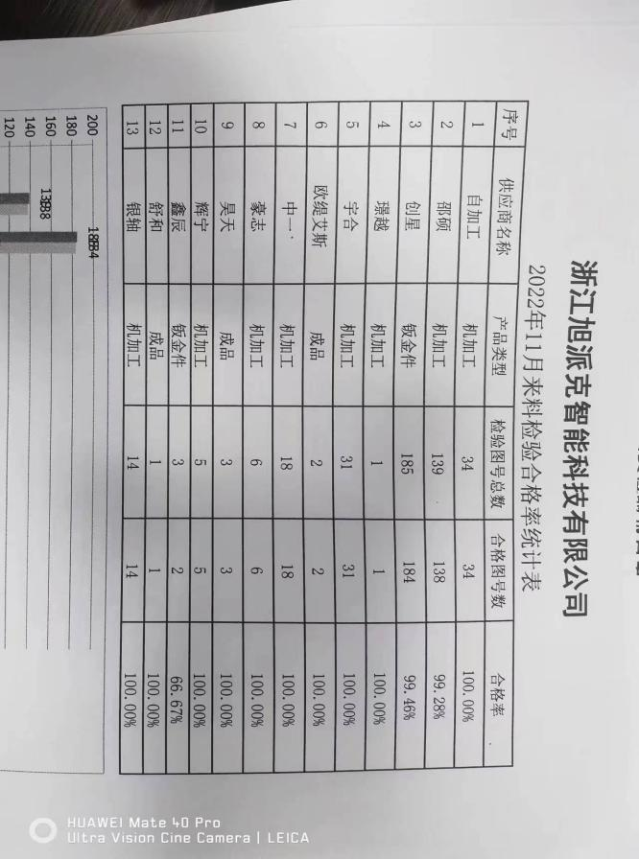  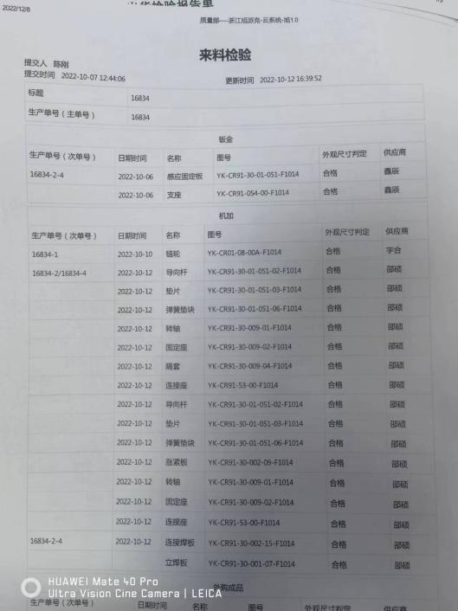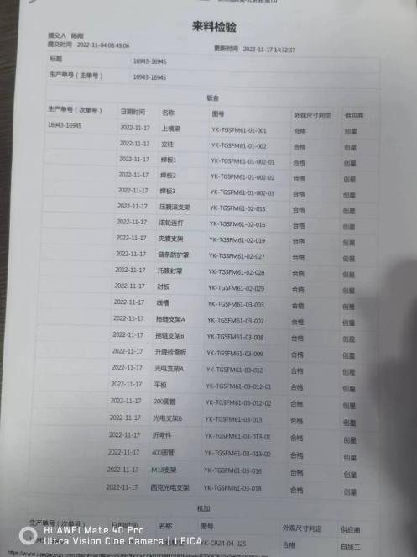  定期对来料合格率进行统计分析  未发生在供方处进行验证的情况，采购产品验证符合标准要求。  过程检验：检验依据：检验员依据检验规范和技术要求进行检验  依据产品工艺流程，查看企业《生产任务单》，  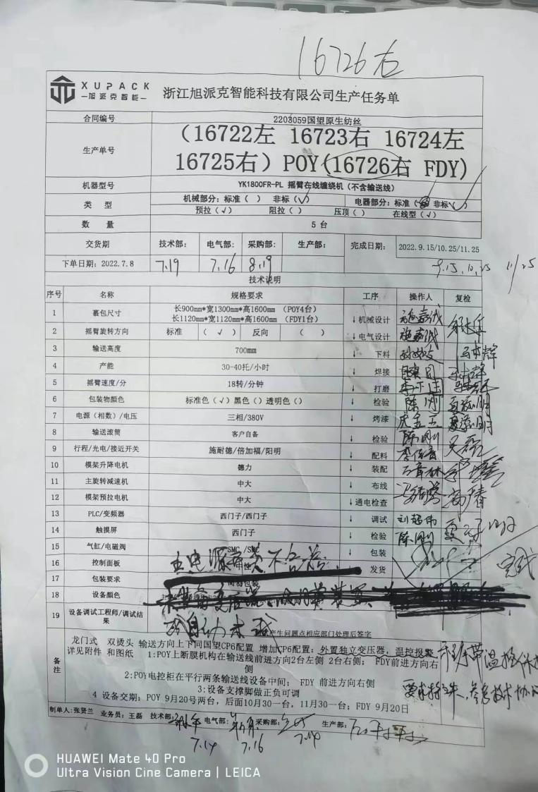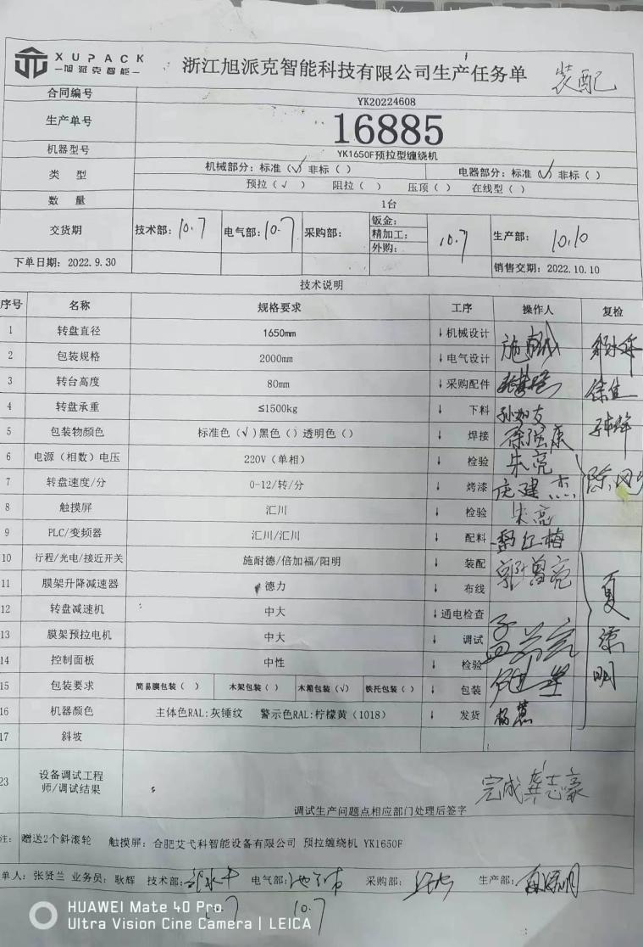  生产过程得到有效的监控。  成品检验：检验依据成品检验规范、图纸、国标，  提供《成品出货检验报告单》  抽2022年12月7日，生产产品：预拉缠绕机，规格：YK1650F，数量：1台  抽2022年12月2号，生产产品：穿剑式打包机，规格：YK-30A，数量：4台  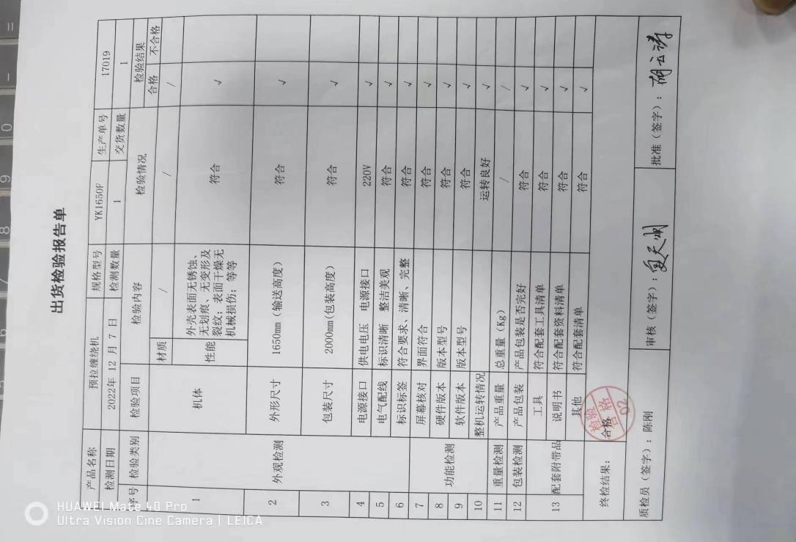  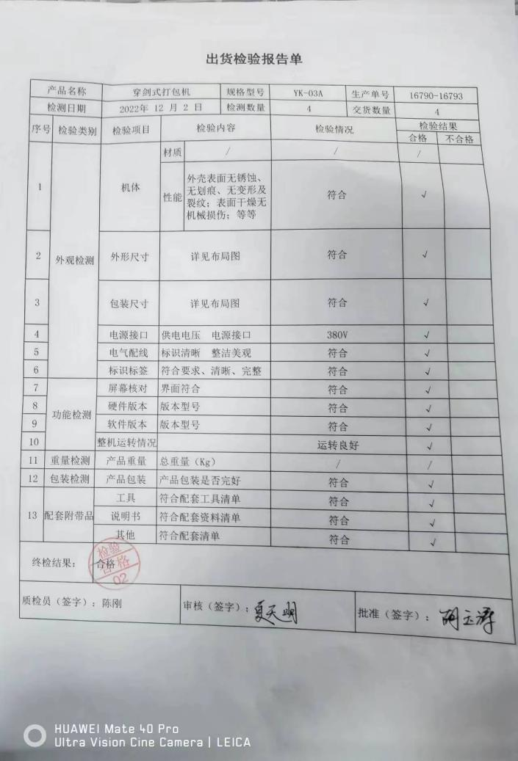  产品发货前开具发货清单，发货人员核对发货产品名称、规格、数量、外观质量状况，并与合同订单一一核对，无误后准许发货，客户验收合格后签字带回。  通过上述记录了解到，组织对产品实现的各过程进行了有效的监视测量，产品必须经检验合格才能交付，确保能满足顾客对产品的质量要求。  公司产品的监视和测量控制基本符合规定要求。 | 合格
不合格品控制 | Q8.7 | 公司制定并执行了《不合格输出控制程序》，文件对不合格品的控制方法作出了规定，基本符合标准要求。  采购验证时发现的不合格品采取直接退换货的方式。  生产过程中及产成品发现的不合格品及时进行了返工/返修，合格后放行到下个工序。  交付后产生的不符合，采取维修和退换货处理，。  查2022年11月30日，生产单号：16867，物料名称：转盘轴，不合格原因：设计尺寸不合理，解决方案：从新设计更改  查2022年11月16日，生产单号：16964-16951，物料名称：回转支撑安装组件，不合格原因：缺少孔位，解决方案：从新设计更改  产品不合格详见Q8.5.5  组织的不合格品控制基本有效 | 合格
运行控制 | E8.1 | 编制了《环境安全监视和测量控制程序》等。  1.主要是加强防火管理，防止火灾事故的发生，现场未发现火灾隐患。  2.检验过程中使用的水电纸等资源，要求检验人员尽量做到节约用电、用水、用纸、尽量使用双面纸。  3.办公用固体废弃物（如打印机、复印机墨水盒、墨粉盒、色带、硒鼓等）的处理：日常分类收集，最终由办公室统一收集，交与供方回收。  4.定期检查办公室电线、开关的安全性。  5.检验员到现场检验时穿戴劳保用品，遵守公司的各项环境和职业健康与安全管理制度。  6.使用电子仪器检验时先检查电器的安全性，操作检验设备时注意不碰伤、压伤。  7.试验样品回用，不排放，检验时发现的废品由生产技术部统一处理。  部门运行控制基本符合要求，待疫情结束后进一步现场观察审核。 | 合格
应急准备和相应 | EO8.2 | 按照策划的《应急准备和响应控制程序程序》《火灾应急预案》等，明确了相应的运行准则。  生产过程中加强用电安全，防止触电事故和火灾事故的发生，安装了漏电保护器。  现场审核时现场查看车间门口灭火器在有效期内  生产现场有“禁止吸烟”，“小心触电” 等环保、安全警示标识。  配有急救药箱，箱内有创可贴、消毒酒精、碘伏、棉棒等。  查办公室组织的火灾预案演练，提供了相关记录，详见办公室EO8.2审核记录。  自体系运行以来未出现应急事故情况。 | 合格

说明：不符合标注N

